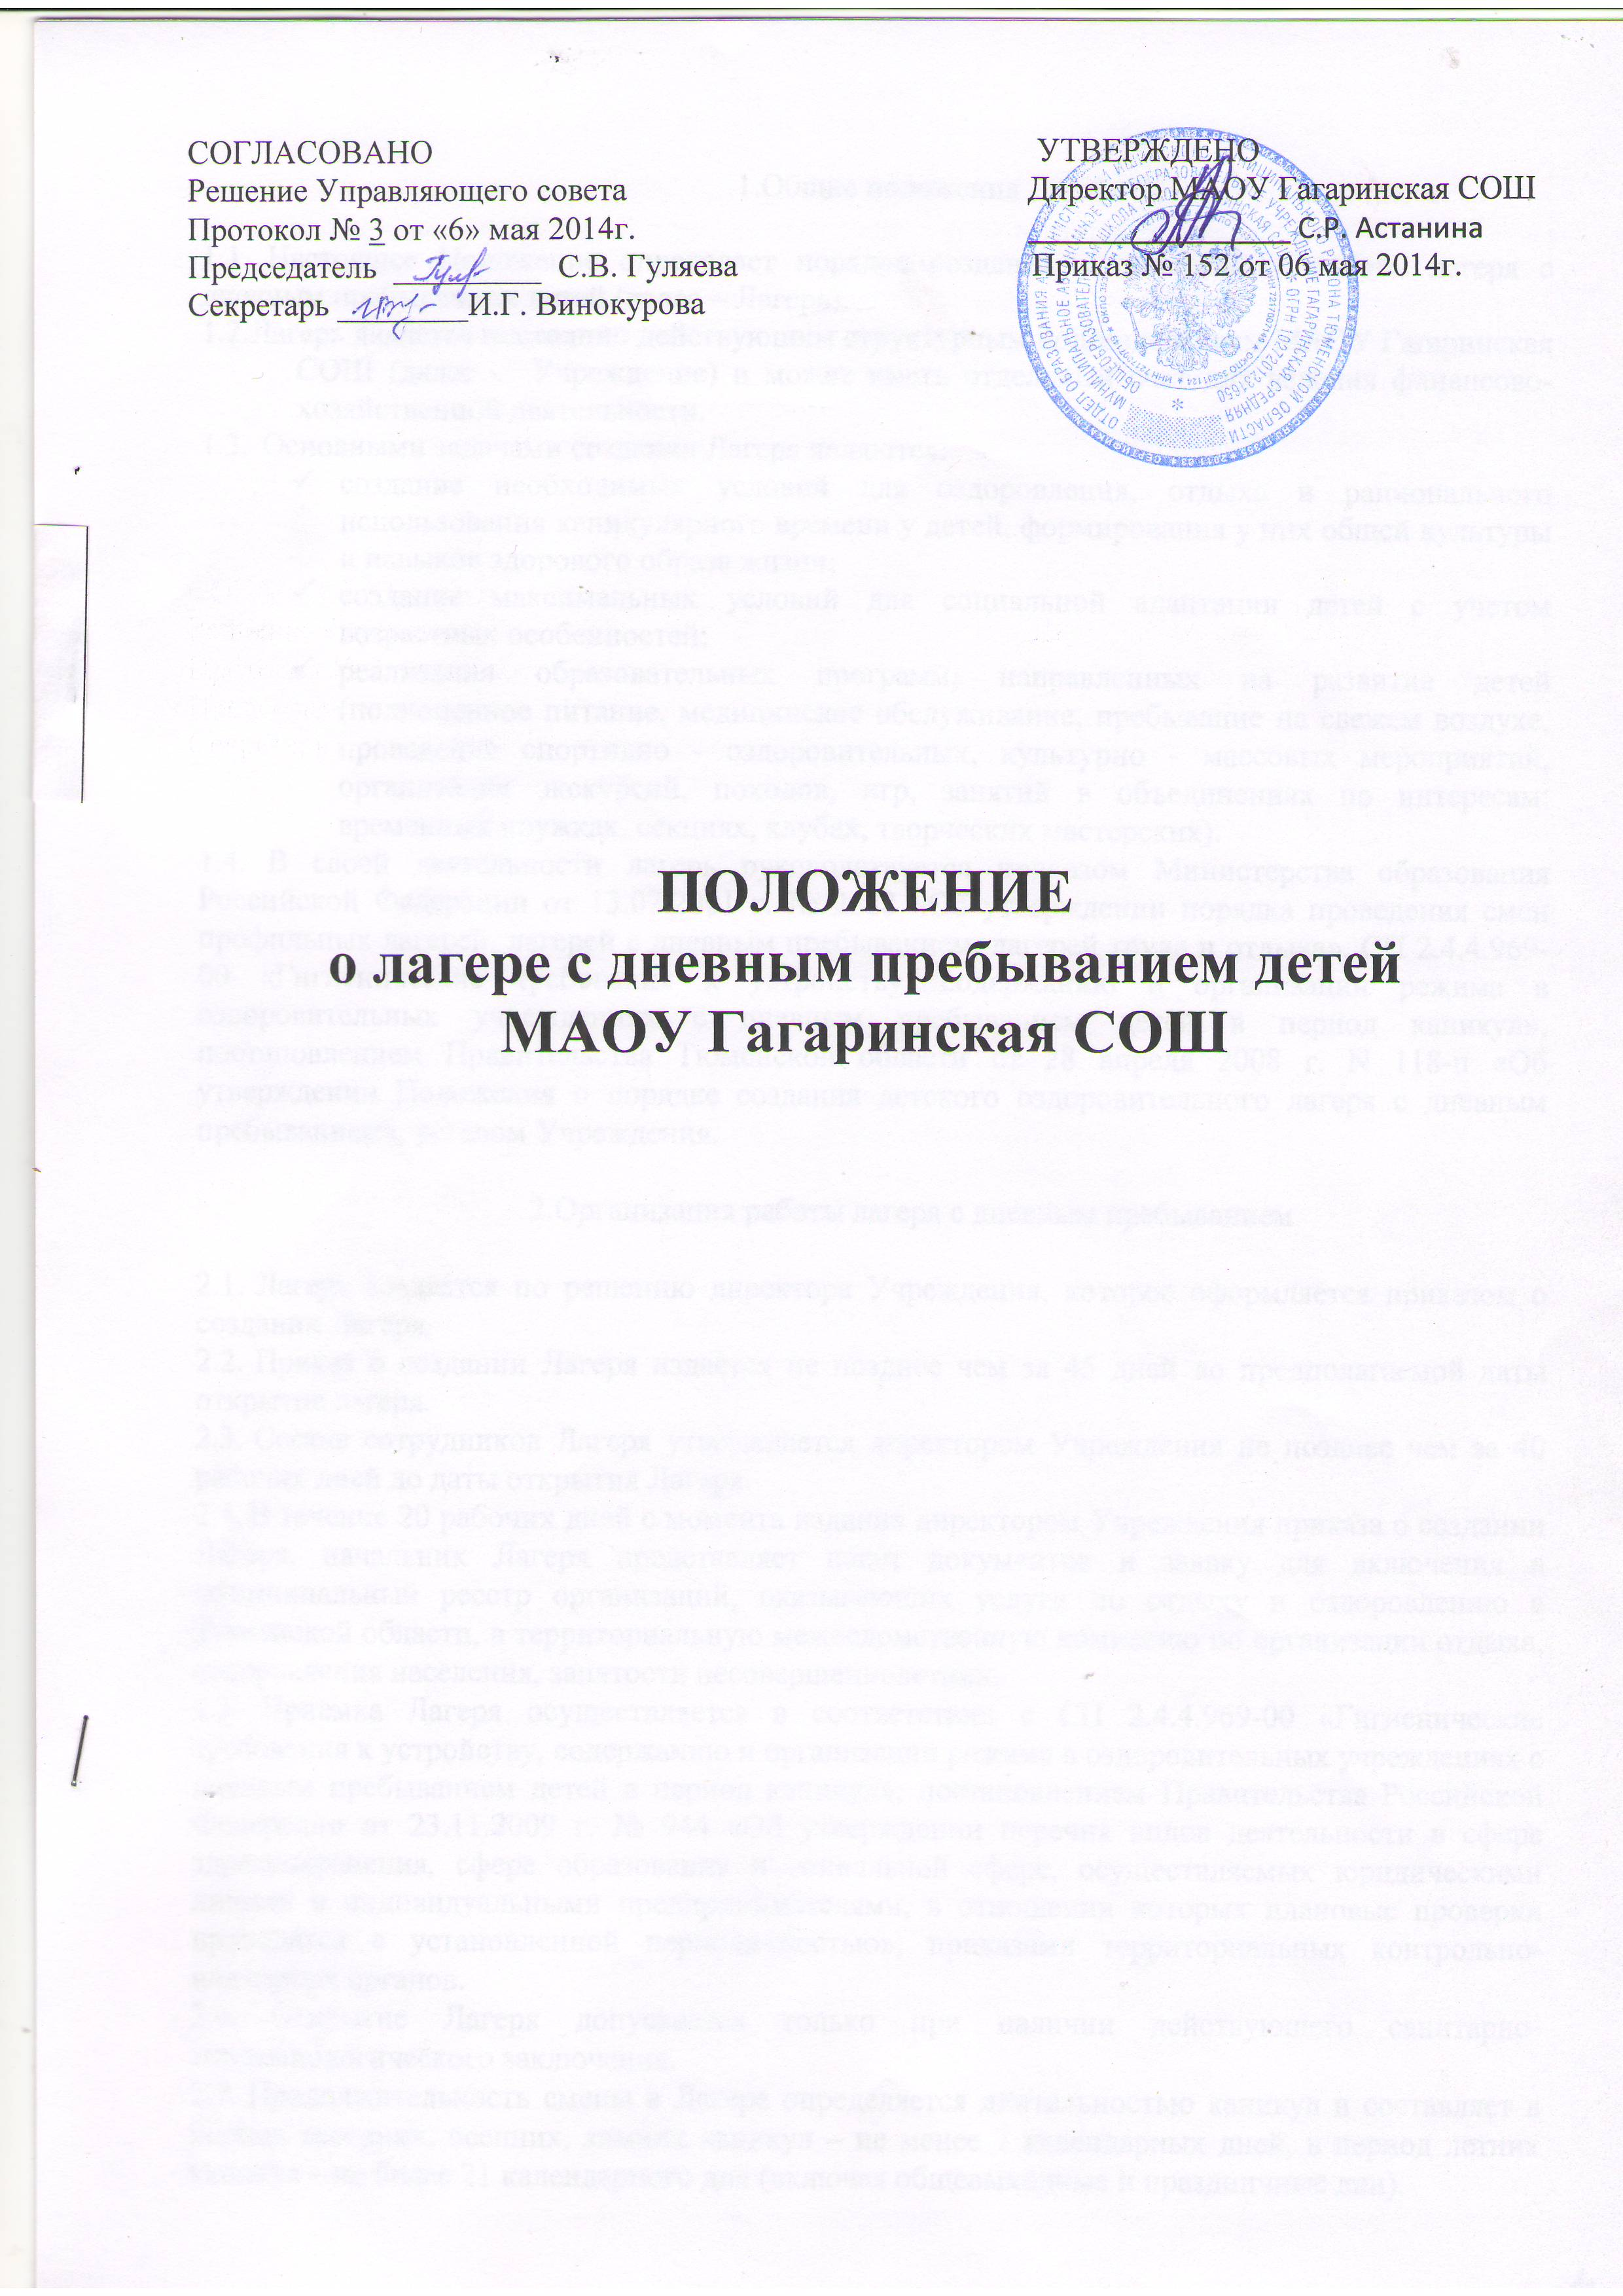

1.Общие положения

1.1. Настоящее Положение определяет порядок создания и организации работы лагеря с дневным пребыванием детей (далее – Лагерь).

1.2.Лагерь является постоянно действующим структурным подразделением МАОУ Гагаринская СОШ (далее - Учреждение) и может иметь отдельный счет для ведения финансово-хозяйственной деятельности.

1.3. Основными задачами создания Лагеря являются:

* создание необходимых условий для оздоровления, отдыха и рационального использования каникулярного времени у детей, формирования у них общей культуры и навыков здорового образа жизни;
* создание максимальных условий для социальной адаптации детей с учетом возрастных особенностей;
* реализация образовательных программ, направленных на развитие детей (полноценное питание, медицинское обслуживание, пребывание на свежем воздухе, проведение спортивно - оздоровительных, культурно - массовых мероприятий, организация экскурсий, походов, игр, занятий в объединениях по интересам: временных кружках, секциях, клубах, творческих мастерских).

1.4. В своей деятельности лагерь руководствуется приказом Министерства образования Российской Федерации от 13.07.2001 г. № 2688 «Об утверждении порядка проведения смен профильных лагерей, лагерей с дневным пребыванием, лагерей труда и отдыха», СП 2.4.4.969-00 «Гигиенические требования к устройству, содержанию и организации режима в оздоровительных учреждениях с дневным пребыванием детей в период каникул», постановлением Правительства Тюменской области от 28 апреля 2008 г. N 118-п «Об утверждении Положения о порядке создания детского оздоровительного лагеря с дневным пребыванием», уставом Учреждения.

2.Организация работы лагеря с дневным пребыванием

2.1. Лагерь создается по решению директора Учреждения, которое оформляется приказом о создании Лагеря.

2.2. Приказ о создании Лагеря издается не позднее чем за 45 дней до предполагаемой даты открытия лагеря.

2.3. Состав сотрудников Лагеря утверждается директором Учреждения не позднее чем за 40 рабочих дней до даты открытия Лагеря.

2.4. В течение 20 рабочих дней с момента издания директором Учреждения приказа о создании Лагеря, начальник Лагеря представляет пакет документов и заявку для включения в муниципальный реестр организаций, оказывающих услуги по отдыху и оздоровлению в Тюменской области, в территориальную межведомственную комиссию по организации отдыха, оздоровления населения, занятости несовершеннолетних.

2.5. Приемка Лагеря осуществляется в соответствии с СП 2.4.4.969-00 «Гигиенические требования к устройству, содержанию и организации режима в оздоровительных учреждениях с дневным пребыванием детей в период каникул», постановлением Правительства Российской Федерации от 23.11.2009 г. № 944 «Об утверждении перечня видов деятельности в сфере здравоохранения, сфере образования и социальной сфере, осуществляемых юридическими лицами и индивидуальными предпринимателями, в отношении которых плановые проверки проводятся с установленной периодичностью», приказами территориальных контрольно-надзорных органов.

2.6. Открытие Лагеря допускается только при наличии действующего санитарно-эпидемиологического заключения.

2.7. Продолжительность смены в Лагере определяется длительностью каникул и составляет в период весенних, осенних, зимних каникул – не менее 7 календарных дней, в период летних каникул – не более 21 календарного дня (включая общевыходные и праздничные дни).

2.8. Лагерь организуется для детей в возрасте от 6 до 16 лет. Комплектование Лагеря осуществляется начальником Лагеря самостоятельно, с учетом требований действующего законодательства.

2.9. Для зачисления в Лагерь, родители (законные представители) ребенка подают соответствующее заявление до начала смены на имя директора Учреждения не позднее

5 рабочих дней до начала смены.

2.10. На основании поступивших заявлений до начала смены формируются списки детей, зачисленных в Лагерь, утверждаемые приказом начальника Лагеря не позднее чем за 2 дня до начала смены.

2.11. При зачислении детей в Лагерь, заключается договор между родителями (законными представителями) и образовательным учреждением, в лице директора школы, который определяет основные требования к организации пребывания ребенка в Лагере, режиму дня, программному обеспечению смены, порядку внесения родительской платы за проведение экскурсионных и культурно-массовых мероприятий.

2.12. В составе Лагеря работают объединения, комплектование, которых производится с учетом:

**•** пожеланий учащихся и их родителей (законных представителей);

**•** возраста и интересов учащихся;

**•** санитарно-гигиенических норм и правил техники безопасности;

**•** финансовых и кадровых возможностей.

2.13. В лагере могут быть укомплектованы следующие объединения и кружки:

**•** объединение «Дега»

• кружок «Здоровячок»

**•** краеведческий кружок

В зависимости от пожеланий учащихся и их родителей (законных представителей) и возможностей школы допускается создание объединений, не указанных в предложенном выше списке.

Руководители объединений назначаются приказом директора школы.

2.14. Режим дня в Лагере определяется начальником Лагеря самостоятельно в соответствии с требованиями СП 2.4.4.969-00 «Гигиенические требования к устройству, содержанию и организации режима в оздоровительных учреждениях с дневным пребыванием детей в период каникул» и согласуется с директором школы.

2.12. Предоставление детям услуг в Лагере осуществляется в соответствии со стандартом услуг, предоставляемых детскими оздоровительными организациями различных типов, расположенными на территории Тюменской области.

2.13. Исключение ребенка из Лагеря осуществляется в следующих случаях:

• по заявлению родителей (законных представителей);

• по медицинским показаниям.

**3. Программное обеспечение работы лагеря**

**с дневным пребыванием детей**

3.1. Работа в лагере осуществляется по «Программе летнего оздоровительного лагеря «Здоровячок»», целью которой является: создание благоприятных условий для организации досуга и укрепления здоровья учащихся, включение их в социально – значимую деятельность, формируя при этом навыки здорового образа жизни»

Программа рассмотрена на Управляющем совете и утверждена директором школы.

Предполагает:

• организацию работы кружков по интересам, творческих объединений детей;

• проведение викторин, конкурсов знаний, выставок и т.д.;

• организацию различных форм общественно полезного и педагогически целесообразного труда;

• организацию работы по патриотическому, нравственному, эстетическому развитию с реализацией принципов здорового образа жизни;

• проведение занятий по общефизической подготовке;

• организацию и проведение спортивных праздников и т.д.

**4. Кадровое обеспечение работы лагеря**

**с дневным пребыванием детей**

4.1. Начальник Лагеря назначается приказом директора школы не позднее 45 дней до открытия Лагеря.

4.2. Начальник лагеря:

• обеспечивает общее руководство деятельностью лагеря;

• разрабатывает должностные обязанности работников лагеря, которые утверждаются директором школы;

• в день приема на работу знакомит работников с их условиями труда, проводит (с регистрацией в специальном журнале) инструктаж работников лагеря по технике безопасности, профилактике травматизма и предупреждению несчастных случаев с детьми;

• издает приказы и распоряжения по лагерю, которые регистрируются в специальном журнале;

• еженедельно утверждает график выхода на работу персонала;

• осуществляет контроль за созданием безопасных условий для проведения образовательной и оздоровительной работы, занятости детей, их досуговой деятельности;

• обеспечивает контроль за качеством реализуемых программ деятельности лагеря, соответствием форм, методов и средств работы с детьми их возрасту, интересам и потребностям;

• несет ответственность за организацию питания детей.

4.3. Лагерь должен располагать необходимым количеством специалистов, воспитателей, вожатых в соответствии со штатным расписанием.

4.4. Каждый специалист перед приемом на работу в Лагере, должен пройти медицинское освидетельствование и иметь медицинскую книжку.

4.5. Педагогическая деятельность на смене осуществляется лицами, имеющими высшее или среднее профессиональное образование, отвечающее требованиям квалификационных характеристик, определенных для соответствующих должностей педагогических работников.

4.6. Вожатые допускаются к работе в Лагере только при условии прохождения обучения и аттестации в «Областной школе вожатых» или ее филиалах.

4.7. Работники пищеблока (школьной столовой) допускаются к работе только после прохождения гигиенического обучения, организуемого территориальными органами Роспотребнадзора.

4.8. Для работников Лагеря устанавливается шестидневная рабочая неделя с одним выходным днем.

**5. Организация питания детей в лагере с дневным пребыванием**

5.1. Питание детей организуется, в соответствии с санитарно-эпидемиологическими требованиями, в столовой образовательного учреждения.

5.2. При организации пребывания детей в Лагере в первой половине дня – предоставляется завтрак, обед и полдник.

5.3. Питание детей организуется в соответствии с согласованным территориальными органами Роспотребнадзора 10-ти дневным меню, предусматривающим распределение перечня блюд, кулинарных, мучных, кондитерских и хлебобулочных изделий по отдельным приемам пищи.

5.4. Производство готовых блюд осуществляется в соответствии с технологическими картами, в которых отражена рецептура и технология приготавливаемых блюд и кулинарных изделий.

5.5. Ежедневный контроль за качеством поступающих продуктов, сроком их реализации, условиями хранения, отбором и хранением суточных проб осуществляет медицинский работник или лицо его замещающее, прошедшее курс гигиенического обучения.

5.6. Ежедневно в обеденном зале организуется вывешивание меню, в котором указываются сведения об объемах блюд и названия кулинарных изделий.

**6. Финансирование работы лагеря с дневным пребыванием**

6.1. Финансирование организации работы Лагеря осуществляется за счет средств областного бюджета, собственных средств школы, родительских средств и других источников, не запрещенных законодательством.

6.2. Перед открытием Лагеря составляется калькуляция стоимости услуг по реализации Программы летнего лагеря дневного пребывания, которая утверждается директором школы и согласовывается с Управляющим советом образовательного учреждения.

6.3. Директор школы несет ответственность за правильное и целевое использование денежных средств, поступивших на расчетный счет образовательного учреждения.

**7. Заключительные положения**

7.1. Начальник и персонал Лагеря, в соответствии с действующим законодательством, несут ответственность:

• за создание безопасных условий, обеспечивающих жизнь и здоровье детей;

• за качество реализуемых программ дополнительного образования;

• за неисполнение и ненадлежащее исполнение возложенных на них должностных обязанностей.

7.2. Руководитель Лагеря обязан немедленно информировать территориальные органы Роспотребнадзора о случаях возникновения групповых инфекционных заболеваний, об аварийных ситуациях в работе систем водоснабжения, канализации, технологического и холодильного оборудования.